**Проект**

**Название Syplavar**

**Тип: 2D Top-down игра**

**Жанры: Симулятор фермы, психологический хоррор, survival, adventure**

**Референсы:** Stardew valley (часть нарратива, ферма), Terraria (система крафтов), Don’t starve (цикл день-вечер-ночь, характеристики персонажа, инвентарь, боевая система), Welcome to Elderfield (часть нарратива, ферма, крафт, геймплей, один из примеров графики), Ozera (часть фермерских механик)

**Скриншоты**

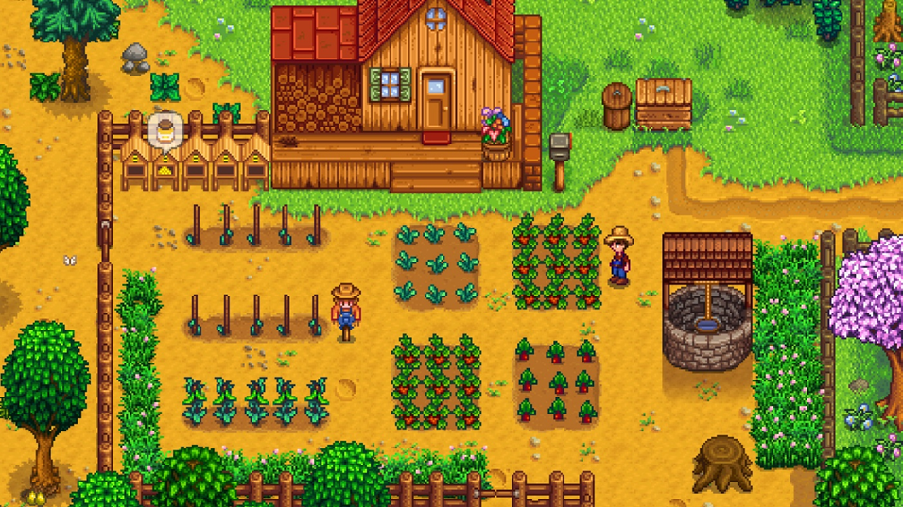

**Ферма в Stardew valley**

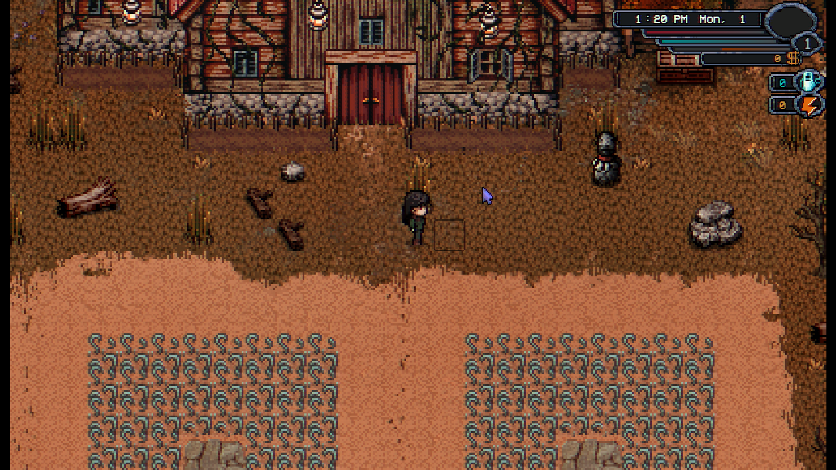

**Ферма в Welcome to Elderfield**

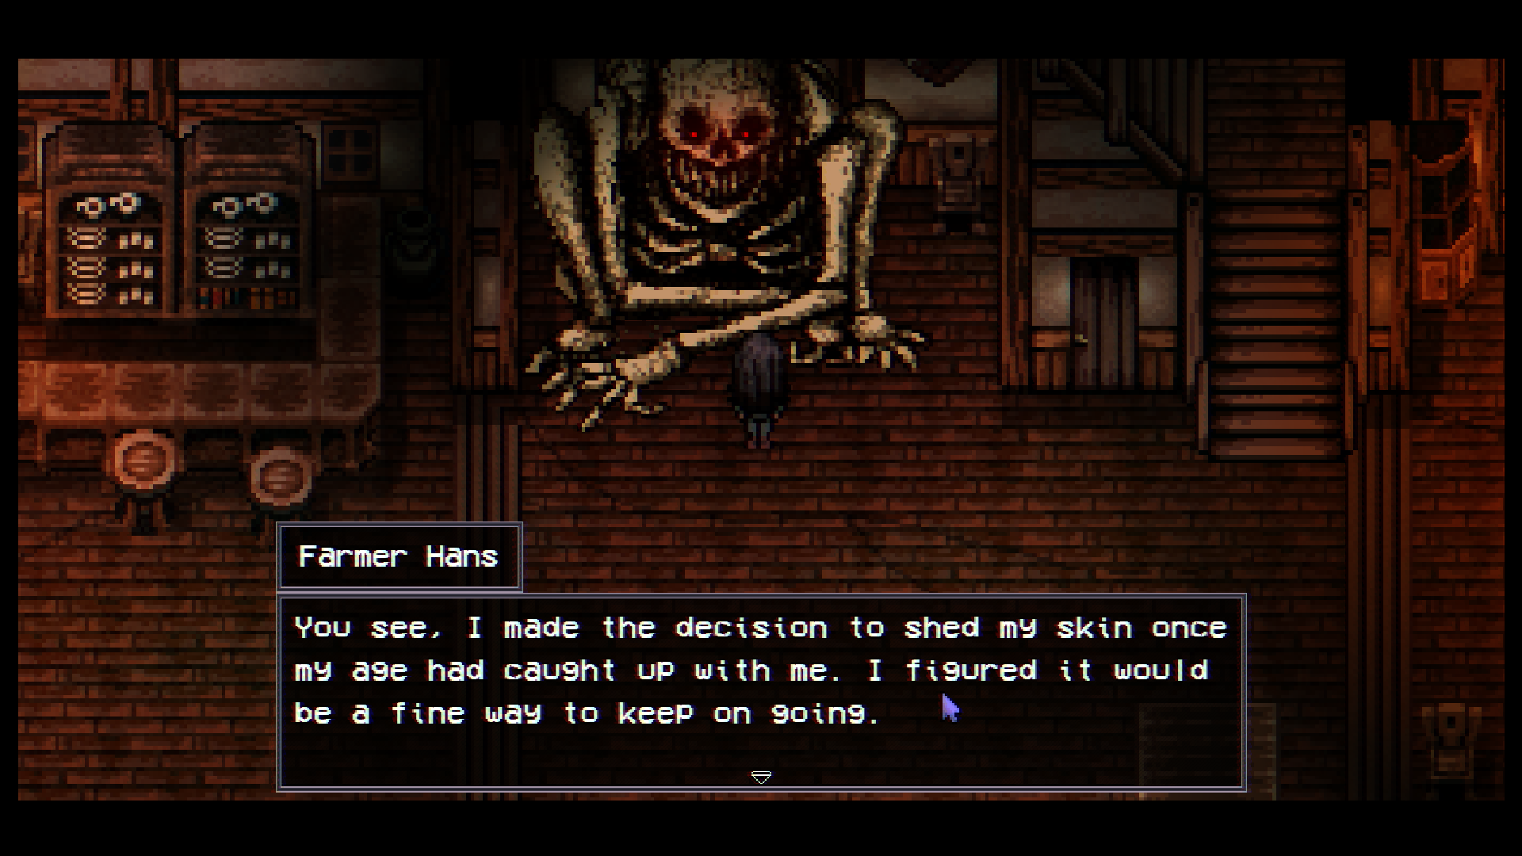

**Диалог в Welcome to Elderfield**

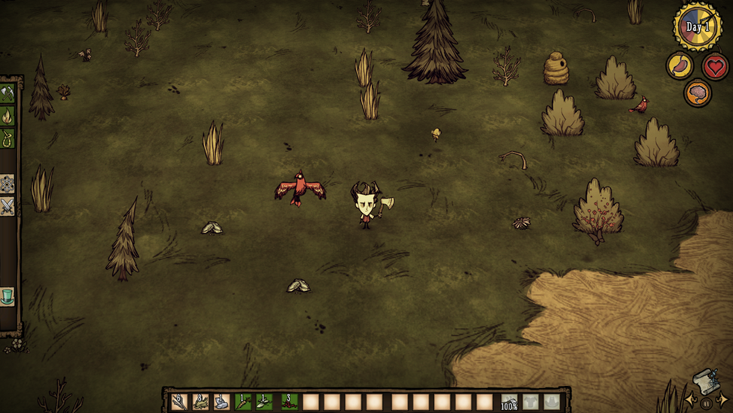

**Don’t starve**

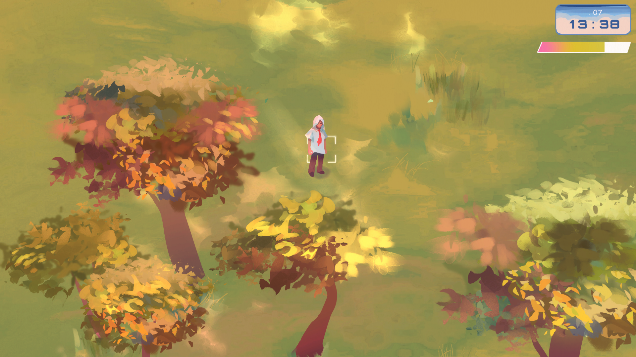

**Ozera**

**Summary**

Вы приезжаете в округ Сиплавар на запущенную ферму, доставшуюся вам в наследство от неизвестного родственника. Но место оказывается проклятым – скверна распространяется и всё больше портит жизнь главному герою. Разузнайте больше о ферме - выращивайте растения, защищайте их от нечисти, создавайте полезные вещи и ищите записи ушедших людей. Освободите округ от скверны и спасите себя и ферму!

**Сюжет**

Вы приезжаете на заброшенную ферму, доставшуюся вам в наследство от неизвестного родственника. Место поначалу кажется обычным – старая ферма, лес вокруг и дорога, ведущая в никуда. Но со временем ферма и лес вокруг поражаются скверной – неведомой силой, порождающей кошмары, монстров и портящей урожай. После первой порчи урожая вам приходят мысли об устранении скверны. Чтобы реализовать задуманное, персонаж ищет записи и таблички на ферме, в лесу и заброшенной деревне рядом. В процессе персонаж может познакомиться с единственным жителем, не оставившим деревню – он очень ценен, поможет советом. В конце концов персонаж находит источник скверны, сражается с боссом и очищает округу от скверны.

**Основные механики и объекты взаимодействия**

**Смена дня и ночи**

День длится 24 минуты.

Будет 3 фазы, привязанные к времени суток:

* День (6:00 – 18:00) – фаза плодородия. В 12:00 обычные растения вырастают на 1 единицу. Монстров нет, скверна ослаблена, скверные культуры не растут. Кругом спокойствие.
* Вечер (18:00 – 22:00) – фаза падения. Монстров нет, никакие культуры не растут. Скверна усиливается, могут появляться лужи, наносящие урон. Контраст становится более мрачным, а звуки и музыка – более жуткими.
* Ночь (22:00 – 6:00) – фаза упадка. Становится опасно. В это время скверна наиболее активна. Появляются монстры, лужи, наносящие урон. Обычные растения имеют шанс стать скверными или погибают. В 2:00 скверные растения вырастают на 1 единицу. Появляются аномальные зоны, из которых можно получить редкие предметы и баффы или дебаффы. Ночь можно пропустить, поспав. Тогда персонаж проснётся в 7:00.

**Фермерство**

Что понадобится: мотыга, лейка, семена.

**Мотыга.** Инструмент, который можно найти на ферме. Позволяет вспахать землю (почти где захотите). Со временем, если ничего не сажать, земля пропадает с некоторым шансом в 0:00. Не ломается.

**Лейка.** Набирается в колодце на ферме или в деревне. Хранит некоторое количество воды. Может хранить и скверную жидкость из луж. При этом лейка может хранить только один тип жидкости. Не ломается.

**Семена.** Из них вырастают растения. Если на вспаханную землю посадить семена и не полить, то на следующий день земля может пропасть вместе с семенами. Если проросшее растение не поливать, то оно засохнет, при этом оно не реанимируется. Земля в таком случае сохраняется до снятия погибшего растения.

**Растения**

Различают два типа: обычные и скверные.

**Обычные растения.** Семена таких растений сажают в землю, ежедневно поливают. Через несколько дней можно снимать урожай. Урожаем могут быть продукты, камень, железо. Если урожай долго не снимать, то он пропадёт вместе с растением, а земля останется голой, что приведёт к её исчезновению. Растут на 1 единицу в 12:00. За полив считается воздействие лейки с водой на растение в период с 18:00 до 18:00 следующего дня, растения высыхают в 18:00, если не полить. Если растение дало урожай, поливать его уже не надо.

**Скверные растения.** Получить такие можно только в фазу упадка. Растение, которое с некоторым шансом переродится в скверное, должно быть на момент 02:00 живым. Растут на 1 единицу в 02:00. Чтобы поддерживать такие растения, их необходимо каждую ночь поливать скверной водой из луж. Высыхает в 6:00, если не полить. Урожай: нет или редкие предметы, необходимые для сюжета. Если растение дало урожай, поливать его уже не надо и так же, как с обычными растениями, урожай нужно собрать как можно скорее, иначе исчезнет.

**Как получить семена обычных культур.** Искать семена в лесу, зайти в магазинчик в заброшенной деревне или попросить у единственного жителя деревни (даст семена одной из культур).

**Деревья**

В основном растут в лесу. Рубятся топором – нужно ударить несколько раз. Если нужно просто собрать фрукты, то достаточно стукнуть топором один раз. Из них выпадают доски, саженцы и какой-нибудь фрукт (если дерево плодовое). Самостоятельно не восстанавливаются – нужно вручную сажать саженец на землю. Поливать не нужно – через 5-7 дней вырастет сам. Фрукты можно собирать каждые 3 – 4 дня после взросления дерева или сбора фруктов.

**Скверна**

Жуткая вещь. Наиболее активна ночью, с 22:00 до 06:00. Генерирует аномальные зоны, монстров, лужи со скверной водой и превращает в скверные версии или убивает посаженные растения.

**Аномальные зоны**

Генерируются в лесу, на ферме и в деревне. При этом избегают сами дома, колодцы, заборы и другие постройки. Могут расти и сносить всё рядом – грядки, подбираемые предметы и деревья. Есть 4 фазы:

1. Малая аномалия. Можно сломать топором или мотыгой. Можно получить редкие предметы, баффы или дебаффы. Если заспавнится рядом с культурами, сделает их скверными или убьёт. Размер: 1*1.
2. Средняя аномалия. Неразрушима. Всё, что рядом – ломает. Размер: 2*2.
3. Большая аномалия. Неразрушима. Всё, что рядом – ломает. Если игрок окажется рядом, тот начнёт терять рассудок. Размер – 4*4.
4. Огромная аномалия. Неразрушима. Всё, что рядом – ломает. Если игрок окажется рядом, тот начнёт терять рассудок. Может спавнить монстров рядом даже в фазу плодородия. Размер – 6*6.

Спавнятся в 0:00. Растут в это же время.

**Лужи со скверной водой**

Спавнятся вечером и ночью (ночью в большем количестве) в местах, свободных от травы, строений, подбираемых предметов, деревьев и грядок. Игрок, проходящий по ним, получает урон. Если лужа появится вблизи обычных культур, то убьёт их, если рядом со скверными, то ничего не будет. Из них можно набрать скверной воды для полива скверных культур, при этом после этого они сами исчезают.

**Монстры**

Подробнее в разделе **Монстры.**

**Монстры**

Черти, спавнящиеся ночью, но, если на карте есть аномалии 4-й фазы или выше, могут спавниться и днём, рядом с аномалией. В доме и строениях монстры не спавнятся.

Могут красть урожай, проходя мимо. Убиваются любым инструментом. Из них выпадает сквернокамень и немного иранама. Некоторые виды могут быть агрессивными и атаковать игрока. Исчезают со временем, независимо от времени суток. Могут проявляться и в виде галлюцинаций при низком рассудке – при попытке их атаковать те исчезают. Когда-нибудь выйдет апдейт со списком монстров, спавнящихся в мире.

**Защита фермы**

Будут пугала, отгоняющие монстров от себя. Тем самым, пугало, установленное рядом с культурами, не позволит монстрам приблизиться и своровать урожай.

Пугала различаются радиусом действия и временем жизни (зависит от рецепта пугала). Создаются в инвентаре.

**Персонаж и инвентарь**

Имеет инвентарь, где хранит предметы и инструменты.

Инструменты хранятся ~~отдельно от остальных вещей~~ вместе с остальными вещами. ~~В меню инвентаря инструментов можно выбрать 3-5 инструментов для правой руки, которые могут меняться по желанию игрока одним нажатием/прокручиванием. В каждом слоте может быть только один экземпляр инструмента.~~

Представление инвентаря было пересмотрено. Есть часть инвентаря, которая видна прямо во время игры – там могут быть вещи и инструменты. В этом диапазоне ячеек игрок может выбрать вещь, которую хочет использовать. Выбор вещи будет проводиться прокручиванием колёсика мыши или нажатием клавиш 1 – 9.

Другая часть инвентаря будет видна только при открытии окна (будет после нулевой версии). Туда будут помещаться вещи, не влезшие в слоты, всегда видные игроку. Соответственно, все ячейки инвентаря подчиняются единой структуре.

Максимальное количество хранимых предметов в одной ячейке: для предметов – некоторое количество, для инструментов и сюжетных предметов – один.

~~Остальные вещи также хранятся в отдельном месте. В одном слоте может быть несколько экземпляров предмета. Остальные вещи: мусор, ресурсы, рецепты, еда и так далее.~~

При выборе вещи будет предложено несколько сценариев: использовать или удалить. Для рецептов «использовать» - сделать доступным соответствующий крафт, для еды – её поедание и так далее.

**Характеристики персонажа**

* **Базовая скорость**. Здесь под базовой скоростью понимается скорость ходьбы. От базовой скорости скалируются все остальные скорости персонажа (бег и прочие). Может меняться в зависимости от характеристик персонажа.
* **Здоровье**. Восстанавливается с приёмом пищи (если не успеем сделать голод) или самостоятельно со временем при полной или высокой сытости. При низком здоровье базовая скорость персонажа снижается. Нулевое здоровье – смерть.
* **Рассудок**. Падает при нахождении не в фермерском доме в фазу упадка, употреблении в пищу скверных культур, особенно сильно падает при отсутствии сна. Не меняется в фазы плодородия и падения и в фазу упадка при условии, что вы находитесь в фермерском доме или получили особый бафф. Растёт, если употреблять в пищу обычные культуры (незначительно) или спать (значительно). Низкий рассудок приводит к фантомным монстрам, посторонним предметам в инвентаре, голосам в голове, гличам и пониженной базовой скорости. При падении рассудка до нуля персонаж умирает.
* **Сытость**. Падает во время активностей. Скорость падения зависит от активности – бег расходует сытость быстрее, чем ходьба. Восстанавливается с помощью обычных культур. При низком уровне здоровья персонаж не сможет бегать. При нулевой сытости персонаж теряет здоровье, вплоть до гибели.

**Фермерский дом**

Единственное безопасное место для игрока, независимо от времени суток. Одноэтажный. Внутри светло, рассудок не теряется, монстры не спавнятся. Внутри есть кровать, печь, верстак, хранилище топлива, алтарь и сундучок для лишних вещей. Кровать для сна, печь для изготовления железных и прочих элементов для создания инструментов, верстак для создания сложных вещей, хранилище топлива рядом с печью обеспечивает функционирование печи, алтарь позволяет делать защитные пугала, сундучок для сброса лишних, в данный момент ненужных вещей.

**Хранилище топлива для печи.** Хранит топливо – сучки, дерево и палки. Древесину, палки и сучки можно использовать сразу после заброса.

**Предметы**

Есть несколько категорий предметов: подбираемые, добываемые обычные, добываемые скверные, мусорные, особые, крафты и инструменты.

**Подбираемые.** Это сучки, камешки, свежая трава и иногда семена и ягоды. Для их добычи ничего не требуется. Со временем такие ресурсы восстанавливаются самостоятельно.

**Добываемые обычные.** Это деревья, кусты и обычные культуры. Для их добычи требуется создание некоторого инструмента: для добычи древесины нужен топор, для фермерства нужна мотыга. С деревьев можно получить: после первого удара – фрукты (если дерево плодовое, восстанавливается со временем), после рубки – саженец и древесину. С кустов (с первого удара ломаются) – сучки и палки. С обычных культур можно получить: помидоры, пшеницу, огурцы, капуста, картофель, свёклу и железо. Деревья и культуры возобновляемые, но сами не восстанавливаются.

**Добываемые скверные.** Это заражённые скверной обычные культуры - скверный томат, скверный огурец, скверная капуста и иранам – скверное железо. Картофель и свекла при поражении скверной погибает гарантированно. Появление таких культур – воля случайности. Иранам используются для создания особых предметов.

**Мусорные.** Это предметы, появляющиеся при низком рассудке или разрушении аномалий. Имеют странные названия.

**Особые**. Это вещи, получаемые в результате обработки сырья или крафта (кроме инструментов). Так можно получить: жареный картофель, салат, скверный салат, хлеб, борщ, пугала различных видов, слитки и предметы, важные для сюжета.

**Крафты**. Добываются в ходе сюжета, достаются из журналов и аномалий. Позволяют создавать сложные предметы на верстаке или алтаре. Примеры таких вещей: рецепты топора, мотыги, меча, пугал и особых сюжетных предметов.

**Инструменты**. Создаются с помощью печи и верстака или достаются просто так. Хранятся в специальном разделе инвентаря. Чтобы создать инструмент, сначала нужно получить его рецепт, после использования рецепта инструмент становится доступным для создания на верстаке.

Все предметы можно уничтожить в меню инвентаря.

Есть особая категория предметов, сжигаемая в печи. Это сучки, сухая трава, палки, древесина. Сучки дают 1 единицу топлива, палка – 2, древесина – 3.

**Крафты**

Есть 3 вида рецептов:

* **Базовые.** Для них верстак и рецепты не нужны. Это салат, скверный салат, мука и палка.
* **Создаваемые через печь**. Рецепт не нужен, нужны печь, ингредиенты и топливо. Это борщ, печёный картофель, хлеб, каменный кирпич и железный слиток.
* **Создаваемые через верстак**. Нужен рецепт для всех создаваемых вещей. Это инструменты, сюжетные предметы.
* **Создаваемые через алтарь**. Рецепт нужен для всех пугал.

**Крафты предметов**

Салат: 2 помидора, 2 огурца, 1 капуста.

Борщ: 2 картофель, 1 свекла и 2 единицы топлива.

Печёный картофель: 1 картофель и 1 единица топлива.

Скверный салат: 2 скверных помидора, 2 скверных огурца, 1 скверная капуста.

Слиток: 2 железа и 7 единиц топлива.

Каменный кирпич: 2 камня и 8 единиц топлива.

Мотыга: 1 железный слиток и 1 палка.

Топор: 2 железных слитка и 1 палка.

Меч: 3 железных слитка и 1 палка.

Лейка: 4 железных слитка.

Мини-молотильня: 2 каменных кирпича.

Мука: 2 пшеницы и мини-молотильня. Молотильня не расходуется.

Хлеб: 3 муки и 2 единицы топлива.

Пугало: 2 палки, 1-3 сквернокамень, 1-3 иранама и 1 капуста.

Ремонт алтаря: 10 кирпичей, 2 палки, 3 древесины, 1 трава и 1 железный слиток.

**Заброшенная деревня**

В лесу, неподалёку от фермы, будет заброшенная деревня. Там можно найти единственного человека, решившего остаться. У него можно брать семена по 1-й штуке рандомного вида каждый день. Человек будет связан с сюжетом. Как и в практически всех местах, ночью тут небезопасно.

**Для разработчиков**

**Планы на нулевую версию**

Механики и вещи, ожидаемые в нулевой версии билда.

* **Фермерство**. Дом с заглушками кровати и функциональных предметов (верстак, печь, алтарь и т.д). **Мотыга, лейка, создание грядок, семена в мире, инвентарь для не-инструментов и 2 временные заглушки-слоты для мотыги и лейки. 3 вида обычных культур: помидор, огурец и капуста. Посадка культур, рост и сбор.** Крафт в инвентаре. Крафт салата. Несколько слотов в инвентаре.
* **Смена дня и ночи.** Пока без дополнительных фаз.
* **Курсор - некоторый элемент, позволяющий наводиться на определённый кусок мира**.
* **Персонаж. Перемещение, использование лейки и мотыги, получение и использование ресурсов.** Пока без характеристик.

Тут цель – съесть (использовать) салат.

**Требования**

**Мотыга.** Иметь представление в инвентаре. Отображаться в руке игрока во время игры. Пахать землю размером 1*1 в незанятых местах.

**Лейка.** Иметь представление в инвентаре. Отображаться в руке игрока во время игры. Орошать только вспаханную землю. Набирать в себя воду у колодцев.

**Курсор.** Направление курсора зависит от направления движения персонажа. Курсор всегда впереди персонажа. Получает информацию обо всём, что попадётся в зону действия курсора. Распознаёт, что предложить сделать игроку на основе входных данных. Привязан к координатам мира. ~~Активен для мотыги, лейки и руки~~. Игрок держит мотыгу – в зоне курсора по нажатии кнопки должна создаться вспаханная земля.

**Вспаханная земля**. На ней можно высадить семена. Игрок ничего не держит, при попадании курсора на вспаханную землю и нажатии на специальную кнопку открывается панель выбора семян для Земля может быть сухой до, и влажной после лейки. Семена отображаются на вспаханной земле. Саженец погибает, если земля слишком долго остаётся сухой. Саженец растёт корректно – ничего не съезжает, не погибает, когда земля влажная. При уборке урожая земля очищается. После этого должна быть возможность посадить новые семена. Земля очищается мотыгой, в результате семена не возвращаются.

**Семена.** Должны высаживаться только во вспаханную землю. Растут только тогда, когда земля на момент роста влажная. Погибают, если на момент 18:00 земля сухая. Если семена на момент 18:00 не политы, то они не прорастают, но не исчезают. В 12:00 должны расти. Полностью выросшие растения должны быть собираемыми. Полностью выросшие растения не обсчитывают рост и высыхание. При сборе растение должно исчезнуть с грядок, а в инвентаре должны появиться выращенные культуры.

**Смена дня и ночи**. Цикл 1440 секунд. Не зависит от кадров. В определённое время вызываются определённые события.

**Персонаж**. Должен иметь инвентарь, достаточный для размещения всего необходимого для изготовления салата: салат, семена 3-х культур, уже выращенные овощи – 3 шт, лейка, мотыга. Управление выбранным предметом: использовать или уничтожить. Рецепт салата в меню крафта. Корректное отображение создания предмета: должно быть видно, что создаём и из чего создаём. Создание и помещение в инвентарь салата. При использовании семян или продуктов они пропадают из инвентаря или уменьшаются в количестве.

**Инвентарь.** Это структура, хранящая инструменты и прочие предметы. Представляет собой массив стеков, в которые кладутся объекты, реализующие интерфейс IItem.

**Интерфейсы.**

* **IItem**. Интерфейс, описывающий условия для создания объектов инвентаря. Хранит поля типов Texture2D – изображение предмета, string – название предмета, string – описание предмета, GameObject – представитель предмета в реальном мире (для семян – объект соответствующей культуры. Если объект не имеет представления в мире, то полю типа GameObject назначаем null.
* **IInstrument**. Интерфейс, описывающий инструменты. Не стакаются в инвентаре. Содержит поле – damage.
* **IGetable**. Интерфейс, описывающий подбираемые объекты в мире. Любой объект, реализующий данный интерфейс, обязан реализовать функцию Get(), благодаря которой мы будем получать ресурсы (Объект IItem).
* **IInteractable**. Интерфейс, описывающий взаимодействие с объектом, реализующим этот интерфейс. Обязательно реализовать функцию Interact(), принимающий GameObject, реализующий интерфейс IItem.
* **IPlant**. Интерфейс, описывающий обобщённое поведение объектов культур. Содержит поля: фаза роста (int), массив Texture2D неизменяемый, состояние: enum (семечко, растёт, вырос или высох), и функции Grow() и ToNextPhase().
* **IUsable**. Интерфейс позволяет использовать предмет. Содержит единственный метод – Use().

Для чего какие интерфейсы можно использовать:

* Для семян культур, которые лежат в мире реализовать интерфейс IGetable
* Для самих культур использовать IPlant. Игрок будет взаимодействовать с культурами не непосредственно, а через грядку.
* Для грядки - IInteractable
* Для инструментов – IItem и IInstrument
* Для сюжетных предметов – IItem
* Для деревьев – IInteractable и IGetable.

Если в зону курсора попало несколько объектов IInteractable (на нулевой версии не допускать этого на карте), то будет хорошим решением реализовать генерируемый список объектов, которые можно выбрать.

**Подбираемые предметы (семена в лесу**). При наведении курсора будет предложение подобрать предмет. При подборе предмет исчезает с карты.

**Общее**. Никакое действие не должно зависеть от количества кадров. Пример: персонаж двигается при 20 и 120 FPS с одинаковой скоростью.

**Рекомендуемые клавиши:** WASD – перемещение, F или ЛКМ – взаимодействие, Shift – бег, E – открыть/закрыть инвентарь, 1-9 или СКМ – прокрутка/выбор предмета.

**Список приоритетов реализации механик и выполнения других задач**

**Нулевая версия (все пункты обязательны)**

1. Главное меню с кнопками «играть» и «выход» (27.10 – 2.11, )
2. Текстура земли (27.10 – 2.11, )
3. Текстура персонажа (27.10 – 2.11, )
4. Настройка компонентов персонажа (27.10 – 2.11, )
5. Перемещение персонажа. Бег персонажа (27.10 – 2.11, )
6. Курсор. Механика (27.10 – 2.11, )
7. Курсор. Сопряжённые спрайты (27.10 – 2.11, )
8. Настройка курсора на обнаружение взаимодействий
9. Спрайт мотыги (27.10 – 2.11, )
10. Мотыга. Механика
11. Спрайт лейки (27.10 – 2.11, )
12. Механика лейки. Полив
13. Текстура колодца (27.10 – 2.11, )
14. Колодец. Механика
15. Текстуры печи и верстака
16. Текстура вспаханной земли (27.10 – 2.11, )
17. Меню выбора для вспаханной земли
18. Вспаханная земля. Механики
19. Текстуры для инвентаря
20. Инвентарь. Отображение предметов
21. Инвентарь. Крафт
22. Инвентарь. Использование предмета
23. Смена дня и ночи
24. Интерфейсы IItem, IUsable и IInteractable (27.10 – 2.11, )
25. Интерфейсы IPlant и IGetable (27.10 – 2.11, )
26. Отрисовка всех фаз растения «помидор»: семена, росток, цветущее, созревающее, зрелое, также высохший росток, высохшее цветущее и высохшее созревающее
27. Отрисовка всех фаз растения «огурец»: семена, росток, цветущее, созревающее, зрелое, также высохший росток, высохшее цветущее и высохшее созревающее
28. Отрисовка всех фаз растения «Капуста»: семена, росток, побольше, ещё больше, зрелое, также высохший росток, высохшее побольше и высохшее ещё больше (27.10 – 2.11, )
29. Подбор предметов, разбросанных по миру
30. Высадка культур во вспаханную землю
31. Рост культур
32. Сбор культур
33. Текстура салата
34. Создание салата
35. Использование салата
36. Отрисовка фермерского дома снаружи и внутри
37. Интеграция VNL Lite (вывод текста) для создания заглушек
38. Заглушки на предметы (верстак, печь и т.д.)
39. Тестирование 0. Проверка работоспособности добавленных механик согласно требованиям.

**В случае, если не будем успевать, не делать пункты 21, 33-38.**

**Итого заданий: для художников – 14, программистов – 24.**

**Остальное (нижняя часть может быть отметена)**

1. Расширение инвентаря
2. Уничтожение предметов в инвентаре
3. Отображение ячеек во время игры
4. Дерево. Объект
5. Дерево. Разрушение
6. Спрайты для создания обычных деревьев (несколько вариаций)
7. Текстура топора
8. Механики топора
9. Помещение топора в инвентарь
10. Спрайты древесины и саженца
11. Размещение саженца (рука ничего не держит и курсор указывает на голую землю)
12. Рост саженца
13. Спрайты камней и сучков
14. Создание подбираемых предметов: камни и сучки
15. Текстуры предметов: железо, картофель, свекла, пшеница
16. Отрисовка всех фаз растения «железный цветок»: семена, росток, больше, цветение, созревший. Высохшая версия: высохший росток, высохший больше, высохший цветущий.
17. Отрисовка всех фаз растения «картофель»: семена, росток, побольше, цветение, созревший. Высохшая версия: высохший росток, высохший побольше, высохший цветущий.
18. Отрисовка всех фаз растения «свекла»: семена, росток, побольше, ещё больше, созревший. Высохшая версия: высохший росток, высохший побольше, высохший ещё больше.
19. Отрисовка всех фаз растения «Пшеница»: семена, росток, побольше, ещё больше, созревший (высохшая финальная версия). Высохшая версия: высохший росток, высохший побольше, высохший ещё больше.
20. Рандомизация подбора семян: подобрал семечко в лесу – получил рандомное семя обычной культуры.
21. Создание объектов пшеницы, картофеля, железного цветка и свеклы
22. Тестирование 1: обкат всех обычных культур. Проверка топора и деревьев.
23. Отрисовка текстур деревянного заборчика
24. Создание объектов забора и размещение на карте
25. Настройки. Окно
26. Аудиомиксер для музыки, звуков и эмбиента
27. Настройки музыки, звука, эмбиента и полноэкранного режима
28. Добавление музыки. День
29. Добавление музыки. Вечер
30. Добавление музыки. Ночь
31. Анимации персонажа: ходьба в 8 сторон
32. Анимации персонажа: бег
33. Анимации персонажа: удержание предметов в руке
34. Текстуры для характеристик
35. Добавление характеристик: здоровье, рассудок и сытость
36. Средства управления характеристиками
37. Смерть от нулевого здоровья и рассудка
38. Потеря здоровья от нулевой сытости
39. Добавление во все употребительные в пищу предметы повышение сытости
40. Добавление управления сытостью от ходьбы и бега
41. Добавление управления рассудком
42. Добавление управления здоровьем
43. Текстура кровати
44. Механика кровати. Увеличение рассудка от сна
45. Отображение характеристик во время игры
46. Меню паузы
47. Тестирование 2. Проверка характеристик
48. Окно печи
49. Механика печи. Без хранилища топлива
50. Механика преобразования предметов через печь
51. Текстуры каменного кирпича, железного слитка, печёной картошки, борща
52. Рецепты печёной картошки, борща, железного слитка и каменного кирпича
53. Рецепт палки
54. Окно верстака
55. Реализация верстака
56. Рецепты. Получение рецептов. Рецепты: топор, лейка, мотыга, мини- молотильня, меч.
57. Текстура меча
58. Объект меча
59. Текстура мини-молотильни, муки, хлеба
60. Рецепт муки и хлеба
61. Использование рецептов в инвентаре для добавления рецепта в верстак
62. Создание предметов через верстак
63. Создание записей, через которые можно получить рецепт
64. Тестирование 3. Обкат всех добавленных рецептов. Проверка работоспособности печи и верстака.
65. Фаза упадка. Визуализация
66. Текстуры аномалий 1-й фазы
67. Скверна. Генерация аномалий 1-й фазы. Не растут
68. Разрушение аномалии
69. Выпадение предметов в аномалии
70. Текстура 1-го вида монстра. Анимация атаки и смерти 1-го вида монстра
71. Объект 1-го вида монстра
72. Искусственный интеллект для монстров
73. Создание и настройка мирового спавна монстров
74. Атака меча
75. Атака мотыги
76. Атака топора
77. Выпадение дропа из монстров (заглушка)
78. Исчезновение монстров со временем
79. Появление луж вечером и ночью
80. Нанесение урона персонажу, проходящему по лужам
81. Тестирование 4. Испытание боевой системы. Проверка аномалий и луж.
82. Добавление 2-го вида монстра. Анимация атаки и смерти 2-го вида монстра
83. Создание объекта 2-го вида монстра и добавление в мировой спавнер монстров
84. Добавление 3-го вида монстров. Анимация атаки и смерти 3-го вида монстра
85. Создание объекта 3-го вида монстров и добавление в мировой спавнер монстров
86. Текстуры иранама и сквернокамня
87. Выпадение иранама и сквернокамня из монстров
88. Выпадение рецепта из аномалии
89. Текстура сюжетного предмета 1
90. Создание сюжетного предмета 1 по рецепту из аномалии
91. Тестирование 5. Создание сюжетного предмета из добытых от убийства всех трёх видов монстров дропа.
92. Создание сценария (закончить до 15 марта)
93. Текстуры травы (несколько вариаций)
94. Добавление травы как объект
95. Размещение травы на карте
96. Размещение деревьев на карте
97. Текстуры кустов (несколько вариаций)
98. Добавление кустов как объект(неразрушимый)
99. Реализация кустов на уровне скрипта
100. Разрушение и выпадение дропа из кустов.
101. Размещение кустов на карте
102. Текстуры единственного жителя деревни, анимация ходьбы
103. Текстура заброшенной хижины: снаружи и внутри
104. Размещение жителя и хижины на карте
105. Тестирование 6. Осмотр карты
106. Разработка системы заданий для продвижения по сюжету
107. Текстуры сюжетных предметов 2, 3 и 4.
108. Рецепты сюжетных предметов 2, 3 и 4.
109. Выдача рецептов сюжетных предметов при завершении задания
110. Прописывание заданий для фермы
111. Прописывание заданий для леса
112. Прописывание заданий для заброшенной деревни
113. Текстуры для источника скверны
114. Текстуры земли для источника скверны
115. Прописывание заданий для источника скверны
116. Финальный бой
117. Прописывание эпилога
118. Система сохранения данных
119. Система загрузки данных
120. Тестирование 7. Проверка сюжета
121. Верстание того, что не верстали. Выполнять всегда при создании интерфейсов. Проверять на соотношениях сторон: 4:3, 3:2, 16:9, 21:9. Разрешения: HD, FHD, QHD, UHD.
122. Тестирование 8. Проверка вёрстки
123. Добавление музыки во время боя
124. Добавление звуков всему
125. Добавление по ещё одной музыке на день, вечер и ночь
126. Добавление 2-х композиций: начало и финал
127. Композиция на главное меню
128. Тестирование 9. Проверка музыки
129. **Тут рекомендуемый минимум преодолён. 167 задач на 20 недель работы (до финальной защиты с учётом каникул и сессии) и 16 недель работы (до предзащиты с учётом каникул и сессии). Немного статистики: заданий: для художников – 30 + 14, программистов – ?, прочее - ?. Рекомендуемый минимум – это то состояние игры, когда все необходимые объекты реализованы, экономика игры настроена, есть полноценный сюжет, охватывающий все реализованные механики. При этом мелочи и прочие не очень важные детали могут опускаться.**
130. Возможность переназначить клавиши в настройках
131. Подсказки по клавишам
132. Уничтожение обычных культур лужами и аномалиями
133. Текстуры для 2-й, 3-й и 4-й фаз аномалии
134. Переработка генерации аномалий
135. Разрушение аномалиями игрового мира
136. Рост аномалий
137. Текстуры для скверного огурца
138. Текстуры для скверного помидора
139. Текстуры для скверной капусты
140. Текстуры для скверного железного цветка
141. Скверные культуры. Реализация
142. Перерождение обычных культур в скверные
143. Получение скверных предметов от скверных культур
144. Возможность набрать в лейку скверную воду
145. Полив скверных культур скверной водой
146. Постепенное исчезновение грядок
147. Постепенная утеря урожая, если его никто не собирает
148. Кража урожая монстрами
149. Текстура алтаря
150. Алтарь. Механики
151. Ремонт алтаря. Рецепт ремонта алтаря
152. Пугала. Рецепты
153. Текстуры пугал (3 вида)
154. Пугала. Механики
155. Возможность размещения пугал в открытом мире
156. Несколько вариаций домов для заброшенной деревни снаружи и внутри
157. Добавление домов на карту
158. Добавление записей в дома
159. Выдача единственным жителем одного семечка каждый день
160. Гличи
161. Фантомные монстры
162. Генерация мусорных предметов в инвентаре
163. Баффы. Добавление баффов
164. Дебаффы. Добавление дебаффов
165. Влияние на базовую скорость
166. Отключение бега при низкой сытости
167. Может ещё что-то, но уже забыл

**Оценка и предупреждение рисков**

**Риск 1.** Можно не успеть всё реализовать (много делать)

**Шанс:** средний

**Серьёзно:** очень серьёзно. Надают по шапке.

**Предупредить:** можно. Планировать меньше задач. Упростить сюжет.

**Решение: Зависит от причины.**

**Мало программистов.** В проекте 2 опытных программиста и 1 стажёр. Чтобы уменьшить риски в долгосрочной перспективе, необходимо научить стажёра C# и работе с библиотеками Unity. Для этого были и будут предоставлены необходимые материалы.

**Мало художников.** В проекте 4 художника. При необходимости лид может оставить дела с кодом и начать рисовать.

**Нет музыкантов.** Создавать музыку с помощью ИИ или искать её в открытых источниках.

**Очень много задач.** Ожидается более 200 задач для доведения проекта до изначальной задумки. В случае нехватки времени, предлагается:

* Метод «хвост ящерицы» или система приоритетов заданий (задания описаны по пунктам выше). В случае, когда не будем успевать, все неприоритетные и незначительные для игры задачи после ближайшего тестирования будут отметены (отброшены, как хвост), а сам проект будет собран и в дальнейшем протестирован как готовый продукт.
* Уменьшение количества вариаций предметов. Особенно это касается сюжетных предметов.
* Урезание сюжета. Сюжет короче – меньше монологов и диалогов, меньше предметов, более быстрое повествование.
* Пересмотр заданий, которые ещё предстоит сделать. Оценить их важность для игры и сделать только важное, остальное отбросить.

**Риск 2**. Сложная для студента ситуация. Болезнь, контрольная или экзамены. Студент в эти моменты не может заниматься проектной деятельностью.

**Шансы:** большие

**Серьёзно:** не очень серьёзно

**Предупредить:** можно только перерасчитать сроки

**Решение:** проработать систему выходных по ПД для концентрации на другие предметы или спокойную борьбу с болезнью. Для подготовки к К/Р: 3 дня, болезнь: 1 неделя. Выходные во время новогодних каникул и сессии, выходные на зимних каникулах с возможностью добровольного выхода на «работу». Человека в сложные моменты работать не заставишь, а так студент будет спокоен за себя. Учесть, что проект может быть не закончен к защите. В случае возникновения такой ситуации реализовать решение **риска 1 в случае слишком большого количества заданий.**

**Риск 3 (для добивания минимума по рискам).** Мы неправильно рассчитали риски.

**Шансы:** средние

**Серьёзно:** серьёзно

**Предупреждение:** Просмотреть риски

**Решение:** пересмотреть риски с учётом выполненных заданий. Следует делать это после каждого этапа тестирования, предусмотренного списком заданий.

**Использование ИИ**

В данном проекте возможно использование музыки, сгенерированного ИИ. Также ИИ может выступать как консультант для программистов в случае возникновения сложных ситуаций.